Профилактика суицидального поведения
26.04.2019
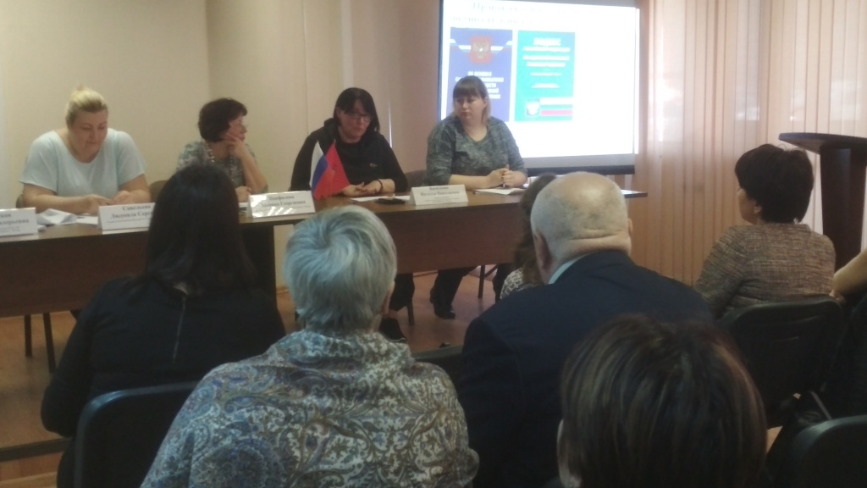

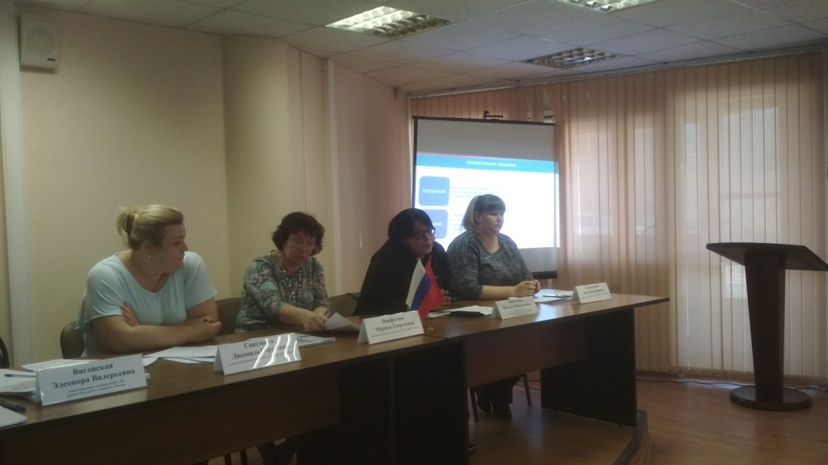

Особое внимание в работе с подростками уделяется мероприятиям, направленным на профилактику суицидального поведения и интернет-зависимости несовершеннолетних.
Работа по профилактике суицидального поведения проводится в основном на базе учреждений образования, где налажена система совместной деятельности учителей, социального педагога, психолога, классных руководителей, администрации школы и родителей, направленная на активное приспособление ребенка к социальной среде, толерантное воспитание, вовлечение в совместное коллективное и индивидуальное творчество учащихся, выбор здорового образа жизни.
16.04.2019 в управе района Москворечье-Сабурово города Москвы для руководителей и специалистов органов и учреждений системы профилактики безнадзорности и правонарушений района состоялся круглый стол на тему: «Раннее выявление и предупреждение аутодеструктивного поведения обучающихся». В заседании круглого стола приняли участие представители образовательных учреждений района, ОСЗН района Москворечье-Сабурово ЮАО города Москвы, ГБУ ЦПСиД "Планета Семьи", КДН и ЗП района Москворечье-Сабурово г. Москвы, глава муниципального округа Москворечье-Сабурово, председатели Совета ОПОП района.
Старший методист службы неотложной психологической помощи Городского психолого-педагогического центра Департамента образования горда Москвы Васильева Наталья Николаевна довела до сведения присутствующих информацию о факторах риска и поведенческих маркерах, которые могут указывать на принятое подростком решение об уходе из жизни. Также Наталья Николаевна рассказала о том, как действовать педагогам и специалистам в случае, если в поведении ребенка заметны не характерные ранее для него изменения или уже произошла попытка суицида.

Если вам нужна помощь:
мырядом.онлайн - анонимный чат для подростков (пн.-пт. с 15-00 до 21-00)
8-800-250-11-91 – телефон доверия для детей, подростков и их родителей.

Адрес страницы: http://moskvoreche-saburovo.mos.ru/the-commission-on-affairs-of-minors-and-protection-of-their-rights/detail/8052194.html
Управа района Москворечье-Сабурово города Москвы

